PHỔ ĐIỂM KẾT QUẢ THI TỐT NGHIỆP
THPT NĂM 2022 THEO KHỐI THI

TỔ HỢP A00 (TOÁN-VẬT LÍ-HÓA HỌC)

Phổ điểm khoảng chia 1.0
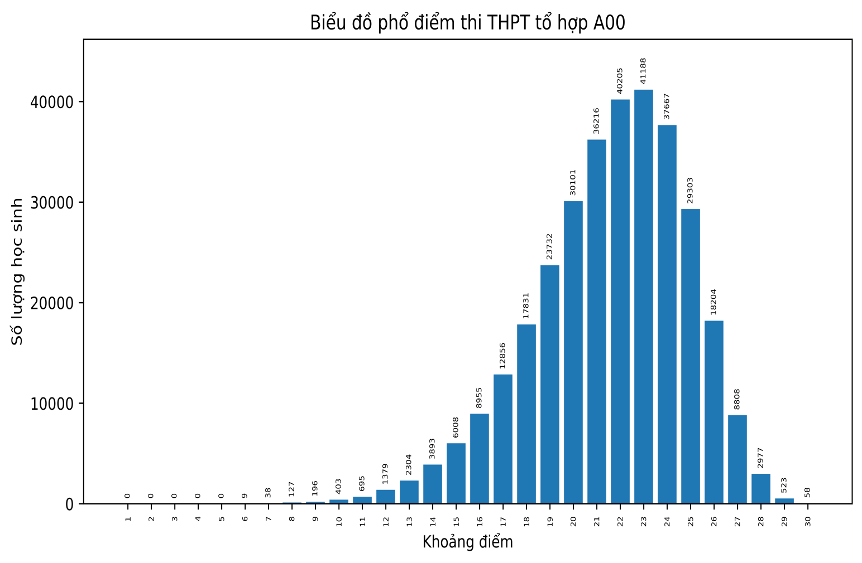
Khoảng điểm | (0, 1] | (1, 2] | (2, 3] | (3, 4] | (4, 5] | (5, 6] | (6, 7] | (7, 8] | (8, 9] | (9, 10] | (10, 11]
Số lượng | 0 | 0 | 0 | 0 | 0 | 9 | 38 | 127 | 196 | 403 | 695
Khoảng điểm | (11, 12] | (12, 13] | (13, 14] | (14, 15] | (15, 16] | (16, 17] | (17, 18] | (18, 19] | (19, 20] | (20, 21] | (21, 22]
Số lượng | 1,379 | 2,304 | 3,893 | 6,008 | 8,955 | 12,856 | 17,831 | 23,732 | 30,101 | 36,216 | 40,205
Khoảng điểm | (22, 23] | (23, 24] | (24, 25] | (25, 26] | (26, 27] | (27, 28] | (28, 29] | (29, 30]
Số lượng | 41,188 | 37,667 | 29,303 | 18,204 | 8,808 | 2,977 | 523 | 58

Phổ điểm khoảng điểm 0.75
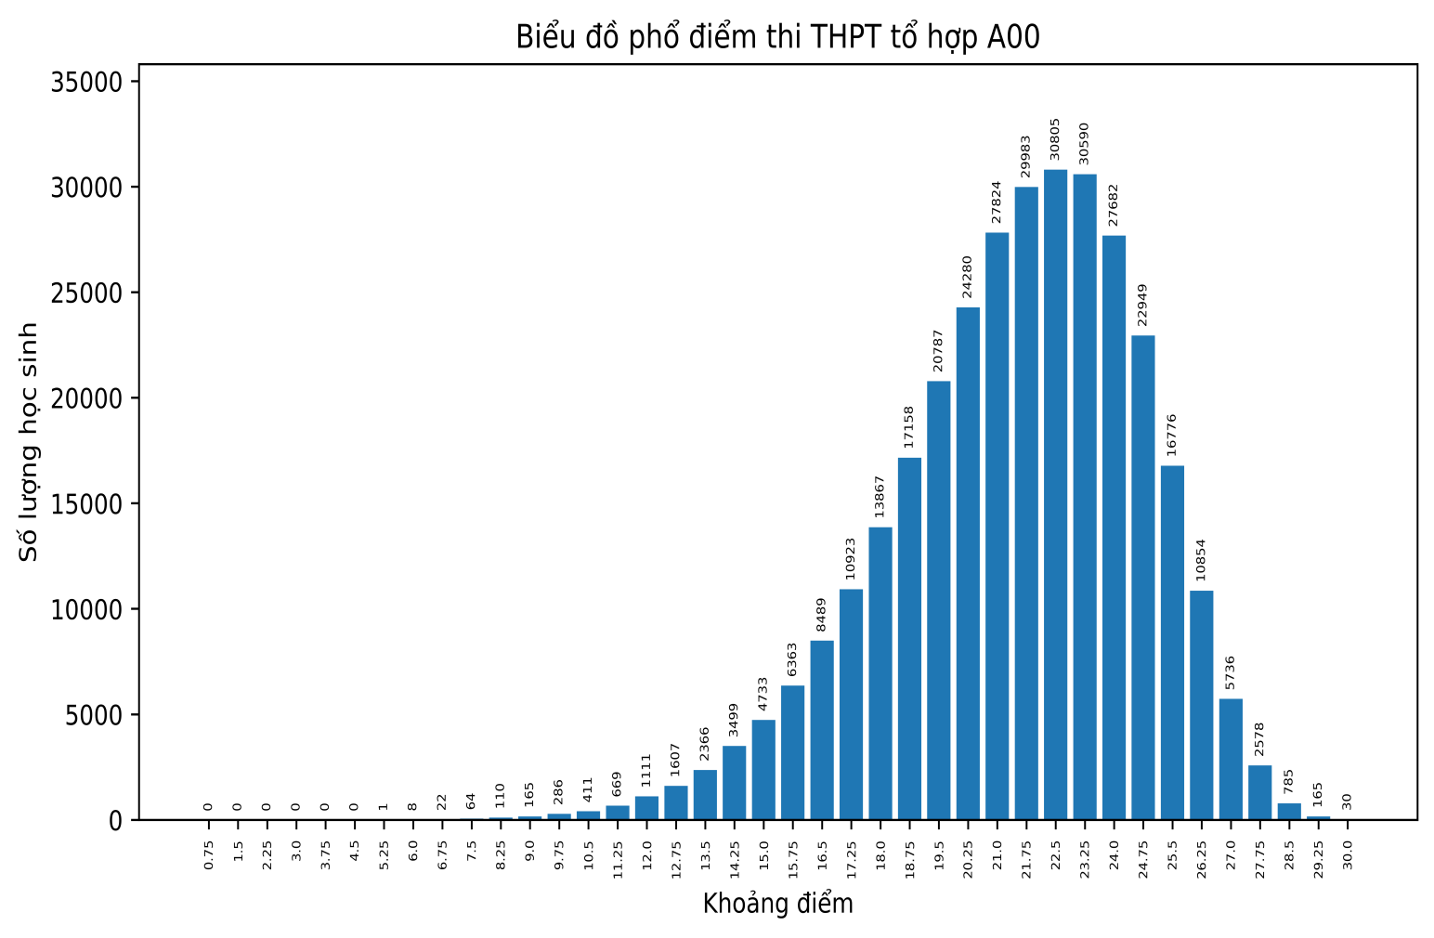
Khoảng điểm | (0.0, 0.75] | (0.75, 1.5] | (1.5, 2.25] | (2.25, 3.0] | (3.0, 3.75] | (3.75, 4.5] | (4.5, 5.25] | (5.25, 6.0] | (6.0, 6.75] | (6.75, 7.5] | (7.5, 8.25]
Số lượng | 0 | 0 | 0 | 0 | 0 | 0 | 1 | 8 | 22 | 64 | 110
Khoảng điểm | (8.25, 9.0] | (9.0, 9.75] | (9.75, 10.5] | (10.5, 11.25] | (11.25, 12.0] | (12.0, 12.75] | (12.75, 13.5] | (13.5, 14.25] | (14.25, 15.0] | (15.0, 15.75] | (15.75, 16.5]
Số lượng | 165 | 286 | 411 | 669 | 1,111 | 1,607 | 2,366 | 3,499 | 4,733 | 6,363 | 8,489
Khoảng điểm | (16.5, 17.25] | (17.25, 18.0] | (18.0, 18.75] | (18.75, 19.5] | (19.5, 20.25] | (20.25, 21.0] | (21.0, 21.75] | (21.75, 22.5] | (22.5, 23.25] | (23.25, 24.0] | (24.0, 24.75]
Số lượng | 10,923 | 13,867 | 17,158 | 20,787 | 24,280 | 27,824 | 29,983 | 30,805 | 30,590 | 27,682 | 22,949
Khoảng điểm | (24.75, 25.5] | (25.5, 26.25] | (26.25, 27.0] | (27.0, 27.75] | (27.75, 28.5] | (28.5, 29.25] | (29.25, 30.0]
Số lượng | 16,776 | 10,854 | 5,736 | 2,578 | 785 | 165 | 30

Phổ điểm khoảng điểm 0.5
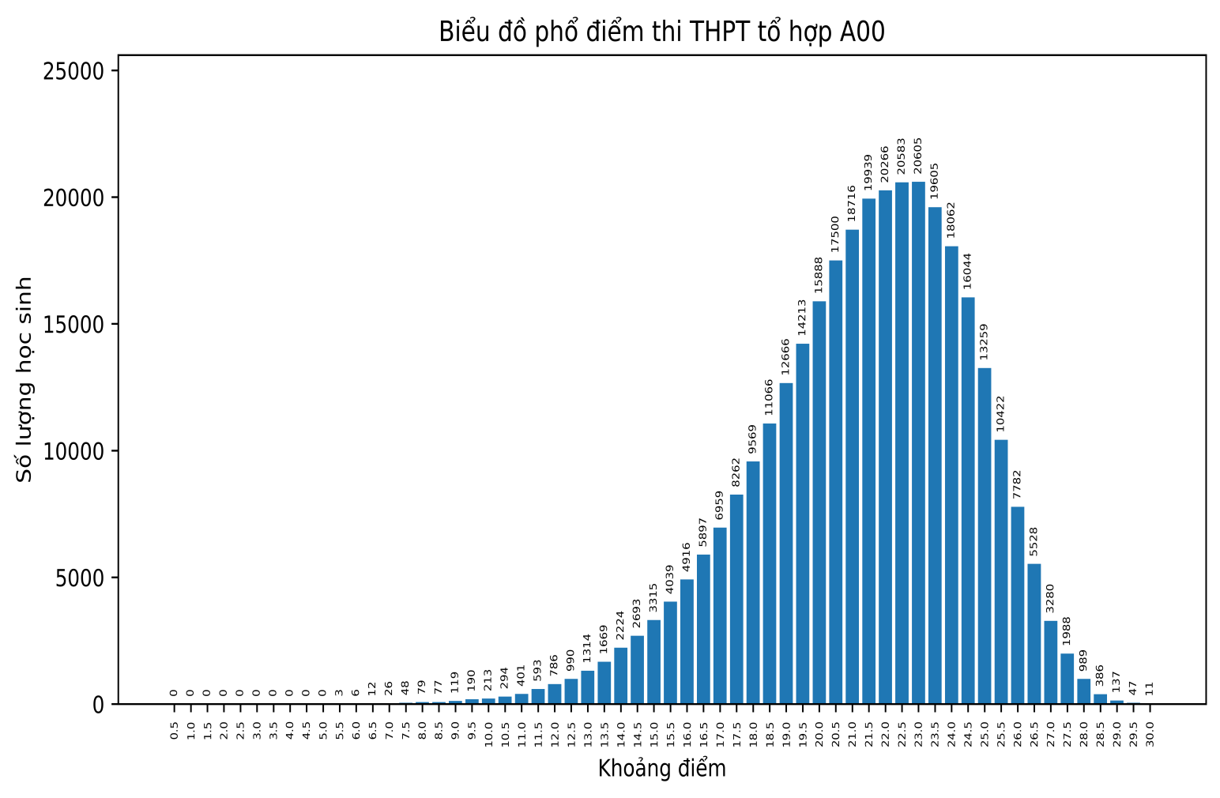
Khoảng điểm | (0.0, 0.5] | (0.5, 1.0] | (1.0, 1.5] | (1.5, 2.0] | (2.0, 2.5] | (2.5, 3.0] | (3.0, 3.5] | (3.5, 4.0] | (4.0, 4.5] | (4.5, 5.0] | (5.0, 5.5]
Số lượng | 0 | 0 | 0 | 0 | 0 | 0 | 0 | 0 | 0 | 0 | 3
Khoảng điểm | (5.5, 6.0] | (6.0, 6.5] | (6.5, 7.0] | (7.0, 7.5] | (7.5, 8.0] | (8.0, 8.5] | (8.5, 9.0] | (9.0, 9.5] | (9.5, 10.0] | (10.0, 10.5] | (10.5, 11.0]
Số lượng | 6 | 12 | 26 | 48 | 79 | 77 | 119 | 190 | 213 | 294 | 401
Khoảng điểm | (11.0, 11.5] | (11.5, 12.0] | (12.0, 12.5] | (12.5, 13.0] | (13.0, 13.5] | (13.5, 14.0] | (14.0, 14.5] | (14.5, 15.0] | (15.0, 15.5] | (15.5, 16.0] | (16.0, 16.5]
Số lượng | 593 | 786 | 990 | 1,314 | 1,669 | 2,224 | 2,693 | 3,315 | 4,039 | 4,916 | 5,897
Khoảng điểm | (16.5, 17.0] | (17.0, 17.5] | (17.5, 18.0] | (18.0, 18.5] | (18.5, 19.0] | (19.0, 19.5] | (19.5, 20.0] | (20.0, 20.5] | (20.5, 21.0] | (21.0, 21.5] | (21.5, 22.0]
Số lượng | 6,959 | 8,262 | 9,569 | 11,066 | 12,666 | 14,213 | 15,888 | 17,500 | 18,716 | 19,939 | 20,266
Khoảng điểm | (22.0, 22.5] | (22.5, 23.0] | (23.0, 23.5] | (23.5, 24.0] | (24.0, 24.5] | (24.5, 25.0] | (25.0, 25.5] | (25.5, 26.0] | (26.0, 26.5] | (26.5, 27.0] | (27.0, 27.5]
Số lượng | 20,583 | 20,605 | 19,605 | 18,062 | 16,044 | 13,259 | 10,422 | 7,782 | 5,528 | 3,280 | 1,988
Khoảng điểm | (27.5, 28.0] | (28.0, 28.5] | (28.5, 29.0] | (29.0, 29.5] | (29.5, 30.0]
Số lượng | 989 | 386 | 137 | 47 | 11

Phổ điểm khoảng điểm 0.25
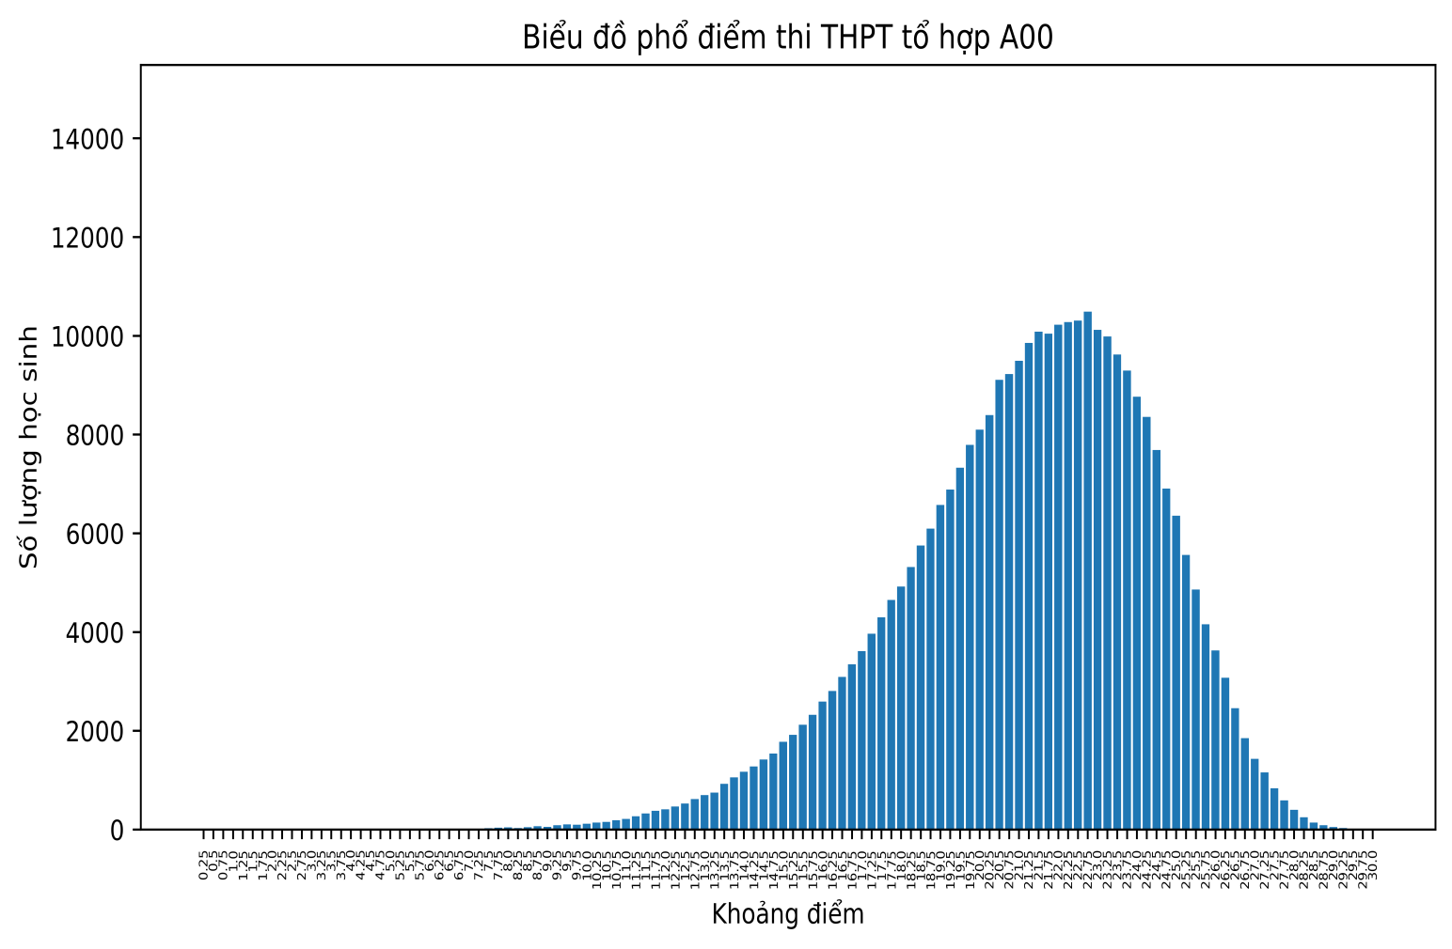
Khoảng điểm | (0.0, 0.25] | (0.25, 0.5] | (0.5, 0.75] | (0.75, 1.0] | (1.0, 1.25] | (1.25, 1.5] | (1.5, 1.75] | (1.75, 2.0] | (2.0, 2.25] | (2.25, 2.5] | (2.5, 2.75]
Số lượng | 0 | 0 | 0 | 0 | 0 | 0 | 0 | 0 | 0 | 0 | 0
Khoảng điểm | (2.75, 3.0] | (3.0, 3.25] | (3.25, 3.5] | (3.5, 3.75] | (3.75, 4.0] | (4.0, 4.25] | (4.25, 4.5] | (4.5, 4.75] | (4.75, 5.0] | (5.0, 5.25] | (5.25, 5.5]
Số lượng | 0 | 0 | 0 | 0 | 0 | 0 | 0 | 0 | 0 | 1 | 2
Khoảng điểm | (5.5, 5.75] | (5.75, 6.0] | (6.0, 6.25] | (6.25, 6.5] | (6.5, 6.75] | (6.75, 7.0] | (7.0, 7.25] | (7.25, 7.5] | (7.5, 7.75] | (7.75, 8.0] | (8.0, 8.25]
Số lượng | 2 | 4 | 7 | 5 | 10 | 16 | 21 | 27 | 37 | 42 | 31
Khoảng điểm | (8.25, 8.5] | (8.5, 8.75] | (8.75, 9.0] | (9.0, 9.25] | (9.25, 9.5] | (9.5, 9.75] | (9.75, 10.0] | (10.0, 10.25] | (10.25, 10.5] | (10.5, 10.75] | (10.75, 11.0]
Số lượng | 46 | 67 | 52 | 86 | 104 | 96 | 117 | 139 | 155 | 186 | 215
Khoảng điểm | (11.0, 11.25] | (11.25, 11.5] | (11.5, 11.75] | (11.75, 12.0] | (12.0, 12.25] | (12.25, 12.5] | (12.5, 12.75] | (12.75, 13.0] | (13.0, 13.25] | (13.25, 13.5] | (13.5, 13.75]
Số lượng | 268 | 325 | 379 | 407 | 465 | 525 | 617 | 697 | 746 | 923 | 1,056
Khoảng điểm | (13.75, 14.0] | (14.0, 14.25] | (14.25, 14.5] | (14.5, 14.75] | (14.75, 15.0] | (15.0, 15.25] | (15.25, 15.5] | (15.5, 15.75] | (15.75, 16.0] | (16.0, 16.25] | (16.25, 16.5]
Số lượng | 1,168 | 1,275 | 1,418 | 1,539 | 1,776 | 1,918 | 2,121 | 2,324 | 2,592 | 2,806 | 3,091
Khoảng điểm | (16.5, 16.75] | (16.75, 17.0] | (17.0, 17.25] | (17.25, 17.5] | (17.5, 17.75] | (17.75, 18.0] | (18.0, 18.25] | (18.25, 18.5] | (18.5, 18.75] | (18.75, 19.0] | (19.0, 19.25]
Số lượng | 3,346 | 3,613 | 3,964 | 4,298 | 4,648 | 4,921 | 5,316 | 5,750 | 6,092 | 6,574 | 6,886
Khoảng điểm | (19.25, 19.5] | (19.5, 19.75] | (19.75, 20.0] | (20.0, 20.25] | (20.25, 20.5] | (20.5, 20.75] | (20.75, 21.0] | (21.0, 21.25] | (21.25, 21.5] | (21.5, 21.75] | (21.75, 22.0]
Số lượng | 7,327 | 7,791 | 8,097 | 8,392 | 9,108 | 9,224 | 9,492 | 9,855 | 10,084 | 10,044 | 10,222
Khoảng điểm | (22.0, 22.25] | (22.25, 22.5] | (22.5, 22.75] | (22.75, 23.0] | (23.0, 23.25] | (23.25, 23.5] | (23.5, 23.75] | (23.75, 24.0] | (24.0, 24.25] | (24.25, 24.5] | (24.5, 24.75]
Số lượng | 10,276 | 10,307 | 10,487 | 10,118 | 9,985 | 9,620 | 9,296 | 8,766 | 8,357 | 7,687 | 6,905
Khoảng điểm | (24.75, 25.0] | (25.0, 25.25] | (25.25, 25.5] | (25.5, 25.75] | (25.75, 26.0] | (26.0, 26.25] | (26.25, 26.5] | (26.5, 26.75] | (26.75, 27.0] | (27.0, 27.25] | (27.25, 27.5]
Số lượng | 6,354 | 5,562 | 4,860 | 4,157 | 3,625 | 3,072 | 2,456 | 1,851 | 1,429 | 1,155 | 833
Khoảng điểm | (27.5, 27.75] | (27.75, 28.0] | (28.0, 28.25] | (28.25, 28.5] | (28.5, 28.75] | (28.75, 29.0] | (29.0, 29.25] | (29.25, 29.5] | (29.5, 29.75] | (29.75, 30.0]
Số lượng | 590 | 399 | 246 | 140 | 87 | 50 | 28 | 19 | 6 | 5

TỔ HỢP A01 (TOÁN-VẬT LÍ-NGOẠI NGỮ)

Phổ điểm khoảng chia 1.0
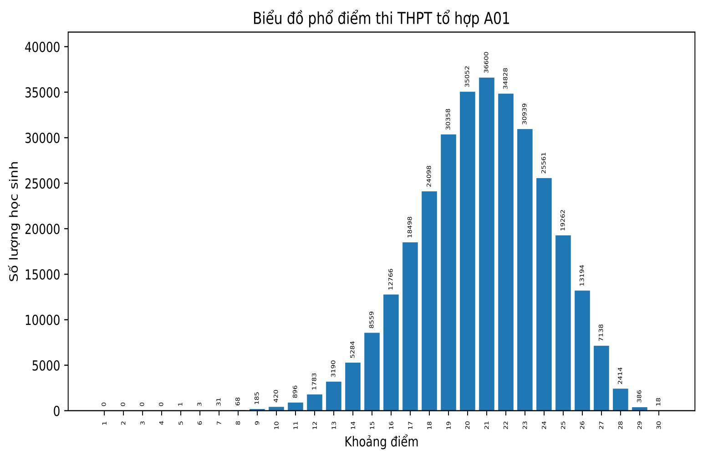
Khoảng điểm | (0, 1] | (1, 2] | (2, 3] | (3, 4] | (4, 5] | (5, 6] | (6, 7] | (7, 8] | (8, 9] | (9, 10] | (10, 11]
Số lượng | 0 | 0 | 0 | 0 | 1 | 3 | 31 | 68 | 185 | 420 | 896
Khoảng điểm | (11, 12] | (12, 13] | (13, 14] | (14, 15] | (15, 16] | (16, 17] | (17, 18] | (18, 19] | (19, 20] | (20, 21] | (21, 22]
Số lượng | 1,783 | 3,190 | 5,284 | 8,559 | 12,766 | 18,498 | 24,098 | 30,358 | 35,052 | 36,600 | 34,828
Khoảng điểm | (22, 23] | (23, 24] | (24, 25] | (25, 26] | (26, 27] | (27, 28] | (28, 29] | (29, 30]
Số lượng | 30,939 | 25,561 | 19,262 | 13,194 | 7,138 | 2,414 | 386 | 18

Phổ điểm khoảng điểm 0.75
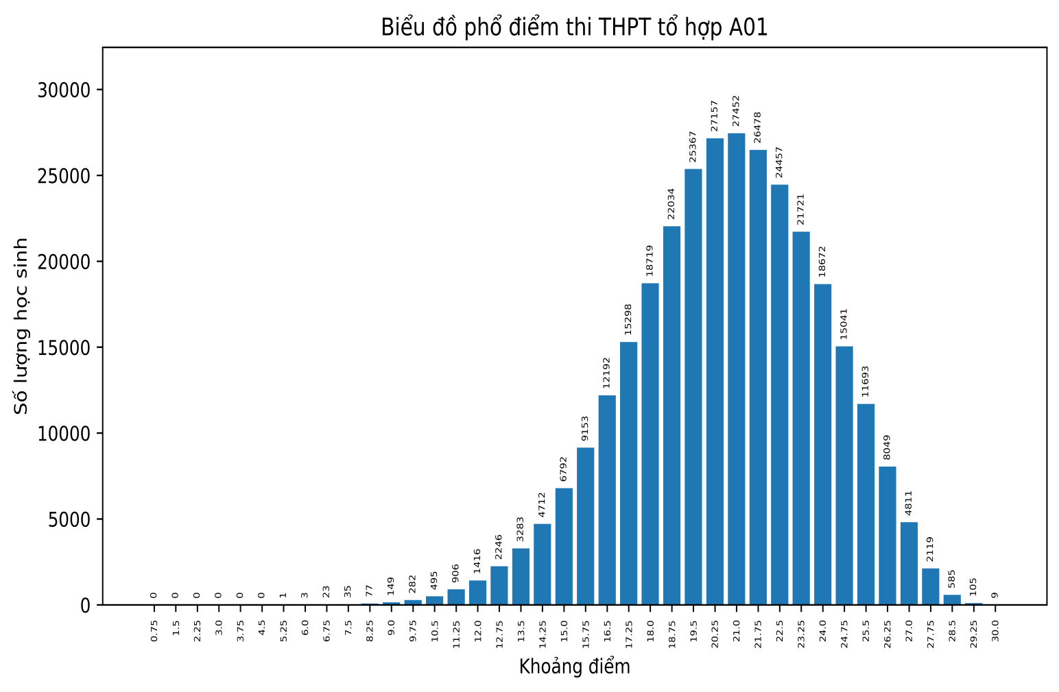
Khoảng điểm | (0.0, 0.75] | (0.75, 1.5] | (1.5, 2.25] | (2.25, 3.0] | (3.0, 3.75] | (3.75, 4.5] | (4.5, 5.25] | (5.25, 6.0] | (6.0, 6.75] | (6.75, 7.5] | (7.5, 8.25]
Số lượng | 0 | 0 | 0 | 0 | 0 | 0 | 1 | 3 | 23 | 35 | 77
Khoảng điểm | (8.25, 9.0] | (9.0, 9.75] | (9.75, 10.5] | (10.5, 11.25] | (11.25, 12.0] | (12.0, 12.75] | (12.75, 13.5] | (13.5, 14.25] | (14.25, 15.0] | (15.0, 15.75] | (15.75, 16.5]
Số lượng | 149 | 282 | 495 | 906 | 1,416 | 2,246 | 3,283 | 4,712 | 6,792 | 9,153 | 12,192
Khoảng điểm | (16.5, 17.25] | (17.25, 18.0] | (18.0, 18.75] | (18.75, 19.5] | (19.5, 20.25] | (20.25, 21.0] | (21.0, 21.75] | (21.75, 22.5] | (22.5, 23.25] | (23.25, 24.0] | (24.0, 24.75]
Số lượng | 15,298 | 18,719 | 22,034 | 25,367 | 27,157 | 27,452 | 26,478 | 24,457 | 21,721 | 18,672 | 15,041
Khoảng điểm | (24.75, 25.5] | (25.5, 26.25] | (26.25, 27.0] | (27.0, 27.75] | (27.75, 28.5] | (28.5, 29.25] | (29.25, 30.0]
Số lượng | 11,693 | 8,049 | 4,811 | 2,119 | 585 | 105 | 9

Phổ điểm khoảng điểm 0.5
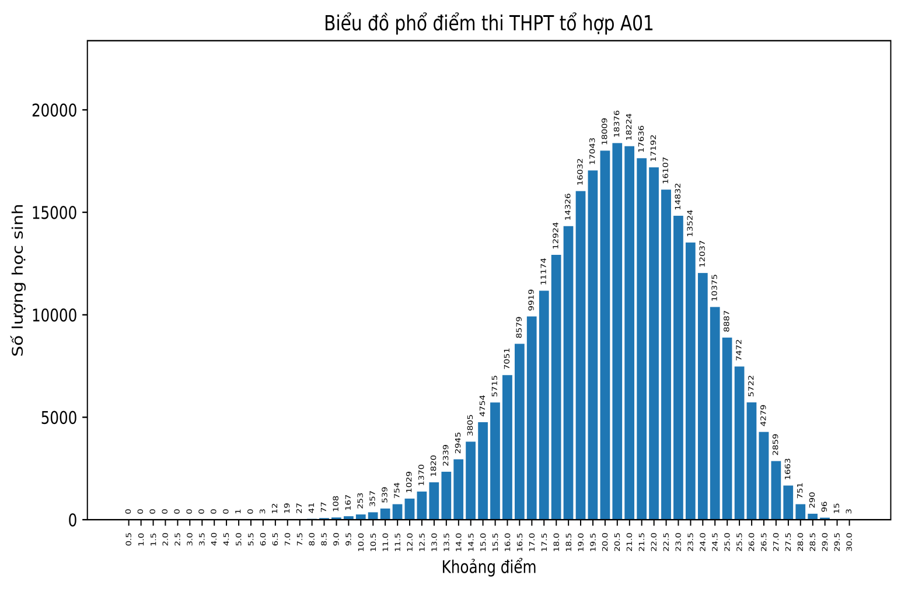
Khoảng điểm | (0.0, 0.5] | (0.5, 1.0] | (1.0, 1.5] | (1.5, 2.0] | (2.0, 2.5] | (2.5, 3.0] | (3.0, 3.5] | (3.5, 4.0] | (4.0, 4.5] | (4.5, 5.0] | (5.0, 5.5]
Số lượng | 0 | 0 | 0 | 0 | 0 | 0 | 0 | 0 | 0 | 1 | 0
Khoảng điểm | (5.5, 6.0] | (6.0, 6.5] | (6.5, 7.0] | (7.0, 7.5] | (7.5, 8.0] | (8.0, 8.5] | (8.5, 9.0] | (9.0, 9.5] | (9.5, 10.0] | (10.0, 10.5] | (10.5, 11.0]
Số lượng | 3 | 12 | 19 | 27 | 41 | 77 | 108 | 167 | 253 | 357 | 539
Khoảng điểm | (11.0, 11.5] | (11.5, 12.0] | (12.0, 12.5] | (12.5, 13.0] | (13.0, 13.5] | (13.5, 14.0] | (14.0, 14.5] | (14.5, 15.0] | (15.0, 15.5] | (15.5, 16.0] | (16.0, 16.5]
Số lượng | 754 | 1,029 | 1,370 | 1,820 | 2,339 | 2,945 | 3,805 | 4,754 | 5,715 | 7,051 | 8,579
Khoảng điểm | (16.5, 17.0] | (17.0, 17.5] | (17.5, 18.0] | (18.0, 18.5] | (18.5, 19.0] | (19.0, 19.5] | (19.5, 20.0] | (20.0, 20.5] | (20.5, 21.0] | (21.0, 21.5] | (21.5, 22.0]
Số lượng | 9,919 | 11,174 | 12,924 | 14,326 | 16,032 | 17,043 | 18,009 | 18,376 | 18,224 | 17,636 | 17,192
Khoảng điểm | (22.0, 22.5] | (22.5, 23.0] | (23.0, 23.5] | (23.5, 24.0] | (24.0, 24.5] | (24.5, 25.0] | (25.0, 25.5] | (25.5, 26.0] | (26.0, 26.5] | (26.5, 27.0] | (27.0, 27.5]
Số lượng | 16,107 | 14,832 | 13,524 | 12,037 | 10,375 | 8,887 | 7,472 | 5,722 | 4,279 | 2,859 | 1,663
Khoảng điểm | (27.5, 28.0] | (28.0, 28.5] | (28.5, 29.0] | (29.0, 29.5] | (29.5, 30.0]
Số lượng | 751 | 290 | 96 | 15 | 3

Phổ điểm khoảng điểm 0.25
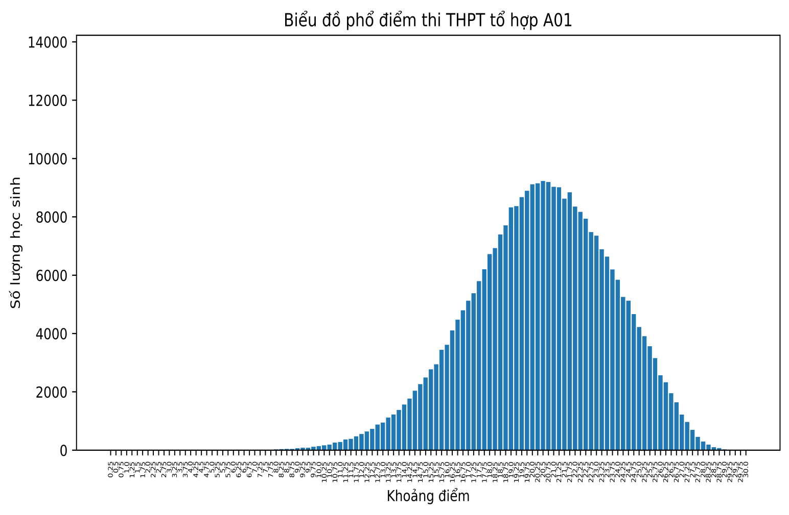
Khoảng điểm | (0.0, 0.25] | (0.25, 0.5] | (0.5, 0.75] | (0.75, 1.0] | (1.0, 1.25] | (1.25, 1.5] | (1.5, 1.75] | (1.75, 2.0] | (2.0, 2.25] | (2.25, 2.5] | (2.5, 2.75]
Số lượng | 0 | 0 | 0 | 0 | 0 | 0 | 0 | 0 | 0 | 0 | 0
Khoảng điểm | (2.75, 3.0] | (3.0, 3.25] | (3.25, 3.5] | (3.5, 3.75] | (3.75, 4.0] | (4.0, 4.25] | (4.25, 4.5] | (4.5, 4.75] | (4.75, 5.0] | (5.0, 5.25] | (5.25, 5.5]
Số lượng | 0 | 0 | 0 | 0 | 0 | 0 | 0 | 0 | 1 | 0 | 0
Khoảng điểm | (5.5, 5.75] | (5.75, 6.0] | (6.0, 6.25] | (6.25, 6.5] | (6.5, 6.75] | (6.75, 7.0] | (7.0, 7.25] | (7.25, 7.5] | (7.5, 7.75] | (7.75, 8.0] | (8.0, 8.25]
Số lượng | 2 | 1 | 3 | 9 | 11 | 8 | 11 | 16 | 15 | 26 | 36
Khoảng điểm | (8.25, 8.5] | (8.5, 8.75] | (8.75, 9.0] | (9.0, 9.25] | (9.25, 9.5] | (9.5, 9.75] | (9.75, 10.0] | (10.0, 10.25] | (10.25, 10.5] | (10.5, 10.75] | (10.75, 11.0]
Số lượng | 41 | 41 | 67 | 83 | 84 | 115 | 138 | 167 | 190 | 258 | 281
Khoảng điểm | (11.0, 11.25] | (11.25, 11.5] | (11.5, 11.75] | (11.75, 12.0] | (12.0, 12.25] | (12.25, 12.5] | (12.5, 12.75] | (12.75, 13.0] | (13.0, 13.25] | (13.25, 13.5] | (13.5, 13.75]
Số lượng | 367 | 387 | 474 | 555 | 641 | 729 | 876 | 944 | 1,117 | 1,222 | 1,380
Khoảng điểm | (13.75, 14.0] | (14.0, 14.25] | (14.25, 14.5] | (14.5, 14.75] | (14.75, 15.0] | (15.0, 15.25] | (15.25, 15.5] | (15.5, 15.75] | (15.75, 16.0] | (16.0, 16.25] | (16.25, 16.5]
Số lượng | 1,565 | 1,767 | 2,038 | 2,263 | 2,491 | 2,770 | 2,945 | 3,438 | 3,613 | 4,104 | 4,475
Khoảng điểm | (16.5, 16.75] | (16.75, 17.0] | (17.0, 17.25] | (17.25, 17.5] | (17.5, 17.75] | (17.75, 18.0] | (18.0, 18.25] | (18.25, 18.5] | (18.5, 18.75] | (18.75, 19.0] | (19.0, 19.25]
Số lượng | 4,795 | 5,124 | 5,379 | 5,795 | 6,203 | 6,721 | 6,930 | 7,396 | 7,708 | 8,324 | 8,367
Khoảng điểm | (19.25, 19.5] | (19.5, 19.75] | (19.75, 20.0] | (20.0, 20.25] | (20.25, 20.5] | (20.5, 20.75] | (20.75, 21.0] | (21.0, 21.25] | (21.25, 21.5] | (21.5, 21.75] | (21.75, 22.0]
Số lượng | 8,676 | 8,893 | 9,116 | 9,148 | 9,228 | 9,196 | 9,028 | 9,014 | 8,622 | 8,842 | 8,350
Khoảng điểm | (22.0, 22.25] | (22.25, 22.5] | (22.5, 22.75] | (22.75, 23.0] | (23.0, 23.25] | (23.25, 23.5] | (23.5, 23.75] | (23.75, 24.0] | (24.0, 24.25] | (24.25, 24.5] | (24.5, 24.75]
Số lượng | 8,171 | 7,936 | 7,477 | 7,355 | 6,889 | 6,635 | 6,195 | 5,842 | 5,252 | 5,123 | 4,666
Khoảng điểm | (24.75, 25.0] | (25.0, 25.25] | (25.25, 25.5] | (25.5, 25.75] | (25.75, 26.0] | (26.0, 26.25] | (26.25, 26.5] | (26.5, 26.75] | (26.75, 27.0] | (27.0, 27.25] | (27.25, 27.5]
Số lượng | 4,221 | 3,908 | 3,564 | 3,155 | 2,567 | 2,327 | 1,952 | 1,641 | 1,218 | 967 | 696
Khoảng điểm | (27.5, 27.75] | (27.75, 28.0] | (28.0, 28.25] | (28.25, 28.5] | (28.5, 28.75] | (28.75, 29.0] | (29.0, 29.25] | (29.25, 29.5] | (29.5, 29.75] | (29.75, 30.0]
Số lượng | 456 | 295 | 190 | 100 | 69 | 27 | 9 | 6 | 2 | 1

TỔ HỢP B00 (TOÁN-HÓA HỌC-SINH HỌC)

Phổ điểm khoảng chia 1.0
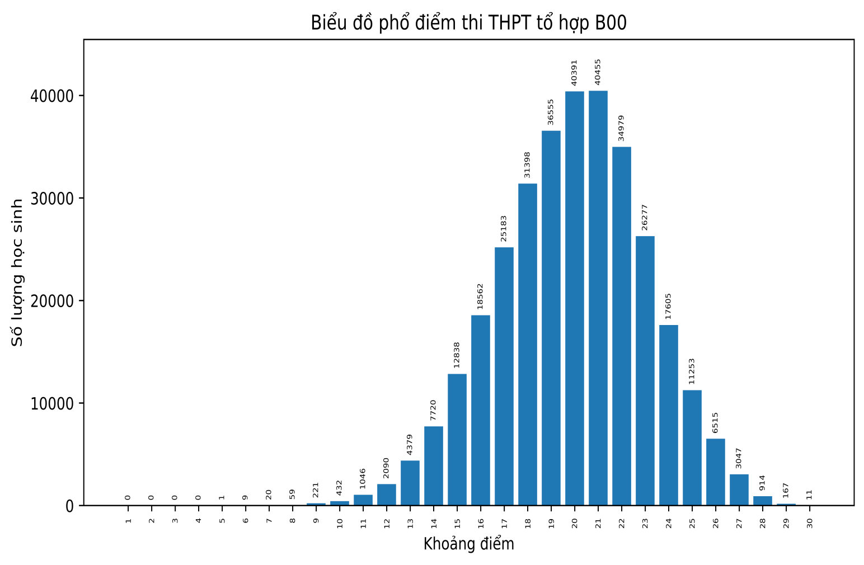
Khoảng điểm | (0, 1] | (1, 2] | (2, 3] | (3, 4] | (4, 5] | (5, 6] | (6, 7] | (7, 8] | (8, 9] | (9, 10] | (10, 11]
Số lượng | 0 | 0 | 0 | 0 | 1 | 9 | 20 | 59 | 221 | 432 | 1,046
Khoảng điểm | (11, 12] | (12, 13] | (13, 14] | (14, 15] | (15, 16] | (16, 17] | (17, 18] | (18, 19] | (19, 20] | (20, 21] | (21, 22]
Số lượng | 2,090 | 4,379 | 7,720 | 12,838 | 18,562 | 25,183 | 31,398 | 36,555 | 40,391 | 40,455 | 34,979
Khoảng điểm | (22, 23] | (23, 24] | (24, 25] | (25, 26] | (26, 27] | (27, 28] | (28, 29] | (29, 30]
Số lượng | 26,277 | 17,605 | 11,253 | 6,515 | 3,047 | 914 | 167 | 11

Phổ điểm khoảng điểm 0.75
Khoảng điểm | (0.0, 0.75] | (0.75, 1.5] | (1.5, 2.25] | (2.25, 3.0] | (3.0, 3.75] | (3.75, 4.5] | (4.5, 5.25] | (5.25, 6.0] | (6.0, 6.75] | (6.75, 7.5] | (7.5, 8.25]
Số lượng | 0 | 0 | 0 | 0 | 0 | 1 | 2 | 7 | 10 | 32 | 79
Khoảng điểm | (8.25, 9.0] | (9.0, 9.75] | (9.75, 10.5] | (10.5, 11.25] | (11.25, 12.0] | (12.0, 12.75] | (12.75, 13.5] | (13.5, 14.25] | (14.25, 15.0] | (15.0, 15.75] | (15.75, 16.5]
Số lượng | 179 | 278 | 558 | 1,045 | 1,687 | 3,006 | 4,743 | 7,147 | 10,041 | 13,251 | 17,204
Khoảng điểm | (16.5, 17.25] | (17.25, 18.0] | (18.0, 18.75] | (18.75, 19.5] | (19.5, 20.25] | (20.25, 21.0] | (21.0, 21.75] | (21.75, 22.5] | (22.5, 23.25] | (23.25, 24.0] | (24.0, 24.75]
Số lượng | 20,533 | 24,155 | 26,918 | 29,591 | 30,793 | 30,099 | 26,888 | 22,324 | 17,144 | 12,505 | 8,916
Khoảng điểm | (24.75, 25.5] | (25.5, 26.25] | (26.25, 27.0] | (27.0, 27.75] | (27.75, 28.5] | (28.5, 29.25] | (29.25, 30.0]
Số lượng | 6,133 | 3,752 | 2,014 | 805 | 220 | 63 | 4

Phổ điểm khoảng điểm 0.5
Khoảng điểm | (0.0, 0.5] | (0.5, 1.0] | (1.0, 1.5] | (1.5, 2.0] | (2.0, 2.5] | (2.5, 3.0] | (3.0, 3.5] | (3.5, 4.0] | (4.0, 4.5] | (4.5, 5.0] | (5.0, 5.5]
Số lượng | 0 | 0 | 0 | 0 | 0 | 0 | 0 | 0 | 1 | 0 | 4
Khoảng điểm | (5.5, 6.0] | (6.0, 6.5] | (6.5, 7.0] | (7.0, 7.5] | (7.5, 8.0] | (8.0, 8.5] | (8.5, 9.0] | (9.0, 9.5] | (9.5, 10.0] | (10.0, 10.5] | (10.5, 11.0]
Số lượng | 5 | 7 | 13 | 22 | 37 | 90 | 131 | 178 | 254 | 404 | 642
Khoảng điểm | (11.0, 11.5] | (11.5, 12.0] | (12.0, 12.5] | (12.5, 13.0] | (13.0, 13.5] | (13.5, 14.0] | (14.0, 14.5] | (14.5, 15.0] | (15.0, 15.5] | (15.5, 16.0] | (16.0, 16.5]
Số lượng | 899 | 1,191 | 1,822 | 2,557 | 3,370 | 4,350 | 5,809 | 7,029 | 8,421 | 10,141 | 11,893
Khoảng điểm | (16.5, 17.0] | (17.0, 17.5] | (17.5, 18.0] | (18.0, 18.5] | (18.5, 19.0] | (19.0, 19.5] | (19.5, 20.0] | (20.0, 20.5] | (20.5, 21.0] | (21.0, 21.5] | (21.5, 22.0]
Số lượng | 13,290 | 14,917 | 16,481 | 17,592 | 18,963 | 19,954 | 20,437 | 20,731 | 19,724 | 18,461 | 16,518
Khoảng điểm | (22.0, 22.5] | (22.5, 23.0] | (23.0, 23.5] | (23.5, 24.0] | (24.0, 24.5] | (24.5, 25.0] | (25.0, 25.5] | (25.5, 26.0] | (26.0, 26.5] | (26.5, 27.0] | (27.0, 27.5]
Số lượng | 14,233 | 12,044 | 9,640 | 7,965 | 6,243 | 5,010 | 3,796 | 2,719 | 1,898 | 1,149 | 627
Khoảng điểm | (27.5, 28.0] | (28.0, 28.5] | (28.5, 29.0] | (29.0, 29.5] | (29.5, 30.0]
Số lượng | 287 | 111 | 56 | 11 | 0

Phổ điểm khoảng điểm 0.25
Khoảng điểm | (0.0, 0.25] | (0.25, 0.5] | (0.5, 0.75] | (0.75, 1.0] | (1.0, 1.25] | (1.25, 1.5] | (1.5, 1.75] | (1.75, 2.0] | (2.0, 2.25] | (2.25, 2.5] | (2.5, 2.75]
Số lượng | 0 | 0 | 0 | 0 | 0 | 0 | 0 | 0 | 0 | 0 | 0
Khoảng điểm | (2.75, 3.0] | (3.0, 3.25] | (3.25, 3.5] | (3.5, 3.75] | (3.75, 4.0] | (4.0, 4.25] | (4.25, 4.5] | (4.5, 4.75] | (4.75, 5.0] | (5.0, 5.25] | (5.25, 5.5]
Số lượng | 0 | 0 | 0 | 0 | 0 | 0 | 1 | 0 | 0 | 2 | 2
Khoảng điểm | (5.5, 5.75] | (5.75, 6.0] | (6.0, 6.25] | (6.25, 6.5] | (6.5, 6.75] | (6.75, 7.0] | (7.0, 7.25] | (7.25, 7.5] | (7.5, 7.75] | (7.75, 8.0] | (8.0, 8.25]
Số lượng | 2 | 3 | 1 | 6 | 3 | 10 | 11 | 11 | 14 | 23 | 42
Khoảng điểm | (8.25, 8.5] | (8.5, 8.75] | (8.75, 9.0] | (9.0, 9.25] | (9.25, 9.5] | (9.5, 9.75] | (9.75, 10.0] | (10.0, 10.25] | (10.25, 10.5] | (10.5, 10.75] | (10.75, 11.0]
Số lượng | 48 | 54 | 77 | 76 | 102 | 100 | 154 | 177 | 227 | 278 | 364
Khoảng điểm | (11.0, 11.25] | (11.25, 11.5] | (11.5, 11.75] | (11.75, 12.0] | (12.0, 12.25] | (12.25, 12.5] | (12.5, 12.75] | (12.75, 13.0] | (13.0, 13.25] | (13.25, 13.5] | (13.5, 13.75]
Số lượng | 403 | 496 | 551 | 640 | 842 | 980 | 1,184 | 1,373 | 1,563 | 1,807 | 2,059
Khoảng điểm | (13.75, 14.0] | (14.0, 14.25] | (14.25, 14.5] | (14.5, 14.75] | (14.75, 15.0] | (15.0, 15.25] | (15.25, 15.5] | (15.5, 15.75] | (15.75, 16.0] | (16.0, 16.25] | (16.25, 16.5]
Số lượng | 2,291 | 2,797 | 3,012 | 3,300 | 3,729 | 4,016 | 4,405 | 4,830 | 5,311 | 5,838 | 6,055
Khoảng điểm | (16.5, 16.75] | (16.75, 17.0] | (17.0, 17.25] | (17.25, 17.5] | (17.5, 17.75] | (17.75, 18.0] | (18.0, 18.25] | (18.25, 18.5] | (18.5, 18.75] | (18.75, 19.0] | (19.0, 19.25]
Số lượng | 6,414 | 6,876 | 7,243 | 7,674 | 8,041 | 8,440 | 8,644 | 8,948 | 9,326 | 9,637 | 9,935
Khoảng điểm | (19.25, 19.5] | (19.5, 19.75] | (19.75, 20.0] | (20.0, 20.25] | (20.25, 20.5] | (20.5, 20.75] | (20.75, 21.0] | (21.0, 21.25] | (21.25, 21.5] | (21.5, 21.75] | (21.75, 22.0]
Số lượng | 10,019 | 10,071 | 10,366 | 10,356 | 10,375 | 9,947 | 9,777 | 9,394 | 9,067 | 8,427 | 8,091
Khoảng điểm | (22.0, 22.25] | (22.25, 22.5] | (22.5, 22.75] | (22.75, 23.0] | (23.0, 23.25] | (23.25, 23.5] | (23.5, 23.75] | (23.75, 24.0] | (24.0, 24.25] | (24.25, 24.5] | (24.5, 24.75]
Số lượng | 7,464 | 6,769 | 6,218 | 5,826 | 5,100 | 4,540 | 4,182 | 3,783 | 3,331 | 2,912 | 2,673
Khoảng điểm | (24.75, 25.0] | (25.0, 25.25] | (25.25, 25.5] | (25.5, 25.75] | (25.75, 26.0] | (26.0, 26.25] | (26.25, 26.5] | (26.5, 26.75] | (26.75, 27.0] | (27.0, 27.25] | (27.25, 27.5]
Số lượng | 2,337 | 2,063 | 1,733 | 1,440 | 1,279 | 1,033 | 865 | 666 | 483 | 365 | 262
Khoảng điểm | (27.5, 27.75] | (27.75, 28.0] | (28.0, 28.25] | (28.25, 28.5] | (28.5, 28.75] | (28.75, 29.0] | (29.0, 29.25] | (29.25, 29.5] | (29.5, 29.75] | (29.75, 30.0]
Số lượng | 178 | 109 | 81 | 30 | 37 | 19 | 7 | 4 | 0 | 0

TỔ HỢP C00 (NGỮ VĂN-LỊCH SỬ-ĐỊA LÍ)

Phổ điểm khoảng chia 1.0
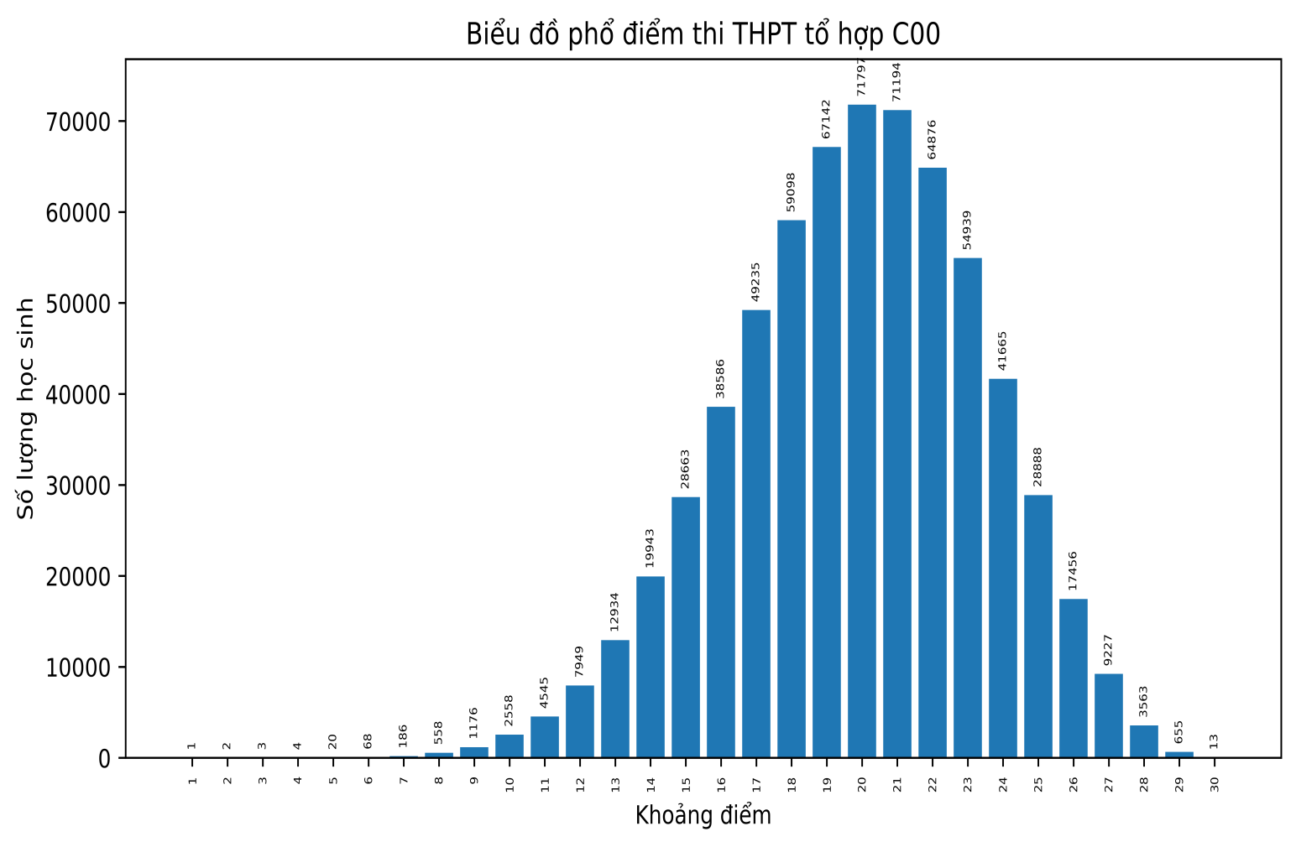
Khoảng điểm | (0, 1] | (1, 2] | (2, 3] | (3, 4] | (4, 5] | (5, 6] | (6, 7] | (7, 8] | (8, 9] | (9, 10] | (10, 11]
Số lượng | 1 | 2 | 3 | 4 | 20 | 68 | 186 | 558 | 1,176 | 2,558 | 4,545
Khoảng điểm | (11, 12] | (12, 13] | (13, 14] | (14, 15] | (15, 16] | (16, 17] | (17, 18] | (18, 19] | (19, 20] | (20, 21] | (21, 22]
Số lượng | 7,949 | 12,934 | 19,943 | 28,663 | 38,586 | 49,235 | 59,098 | 67,142 | 71,797 | 71,194 | 64,876
Khoảng điểm | (22, 23] | (23, 24] | (24, 25] | (25, 26] | (26, 27] | (27, 28] | (28, 29] | (29, 30]
Số lượng | 54,939 | 41,665 | 28,888 | 17,456 | 9,227 | 3,563 | 655 | 13

Phổ điểm khoảng điểm 0.75
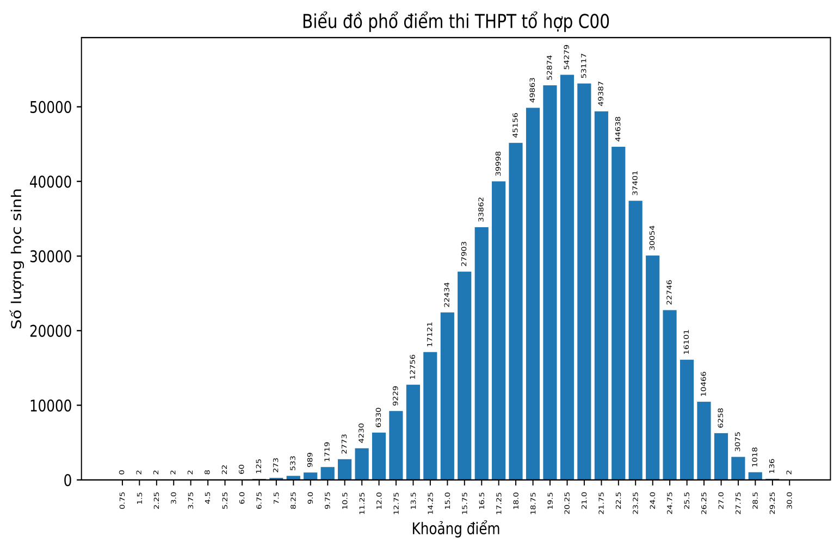
Khoảng điểm | (0.0, 0.75] | (0.75, 1.5] | (1.5, 2.25] | (2.25, 3.0] | (3.0, 3.75] | (3.75, 4.5] | (4.5, 5.25] | (5.25, 6.0] | (6.0, 6.75] | (6.75, 7.5] | (7.5, 8.25]
Số lượng | 0 | 2 | 2 | 2 | 2 | 8 | 22 | 60 | 125 | 273 | 533
Khoảng điểm | (8.25, 9.0] | (9.0, 9.75] | (9.75, 10.5] | (10.5, 11.25] | (11.25, 12.0] | (12.0, 12.75] | (12.75, 13.5] | (13.5, 14.25] | (14.25, 15.0] | (15.0, 15.75] | (15.75, 16.5]
Số lượng | 989 | 1,719 | 2,773 | 4,230 | 6,330 | 9,229 | 12,756 | 17,121 | 22,434 | 27,903 | 33,862
Khoảng điểm | (16.5, 17.25] | (17.25, 18.0] | (18.0, 18.75] | (18.75, 19.5] | (19.5, 20.25] | (20.25, 21.0] | (21.0, 21.75] | (21.75, 22.5] | (22.5, 23.25] | (23.25, 24.0] | (24.0, 24.75]
Số lượng | 39,998 | 45,156 | 49,863 | 52,874 | 54,279 | 53,117 | 49,387 | 44,638 | 37,401 | 30,054 | 22,746
Khoảng điểm | (24.75, 25.5] | (25.5, 26.25] | (26.25, 27.0] | (27.0, 27.75] | (27.75, 28.5] | (28.5, 29.25] | (29.25, 30.0]
Số lượng | 16,101 | 10,466 | 6,258 | 3,075 | 1,018 | 136 | 2

Phổ điểm khoảng điểm 0.5
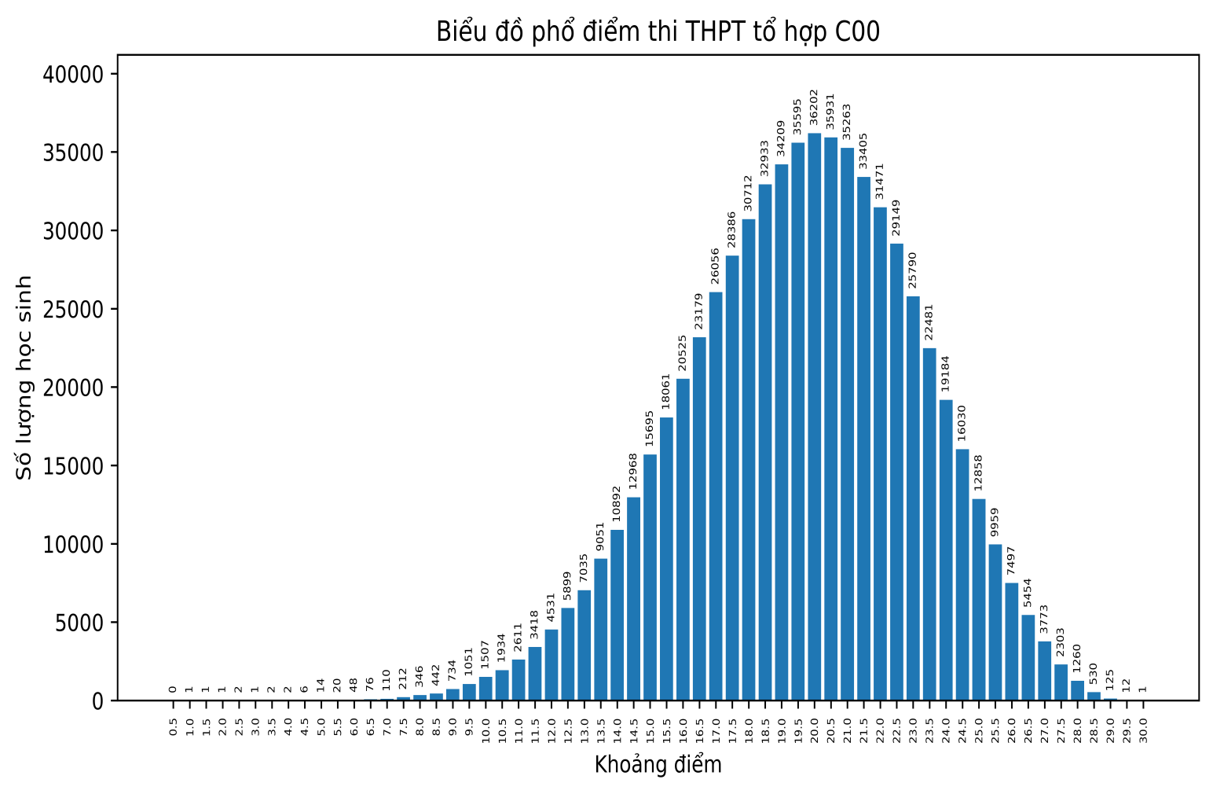
Khoảng điểm | (0.0, 0.5] | (0.5, 1.0] | (1.0, 1.5] | (1.5, 2.0] | (2.0, 2.5] | (2.5, 3.0] | (3.0, 3.5] | (3.5, 4.0] | (4.0, 4.5] | (4.5, 5.0] | (5.0, 5.5]
Số lượng | 0 | 1 | 1 | 1 | 2 | 1 | 2 | 2 | 6 | 14 | 20
Khoảng điểm | (5.5, 6.0] | (6.0, 6.5] | (6.5, 7.0] | (7.0, 7.5] | (7.5, 8.0] | (8.0, 8.5] | (8.5, 9.0] | (9.0, 9.5] | (9.5, 10.0] | (10.0, 10.5] | (10.5, 11.0]
Số lượng | 48 | 76 | 110 | 212 | 346 | 442 | 734 | 1,051 | 1,507 | 1,934 | 2,611
Khoảng điểm | (11.0, 11.5] | (11.5, 12.0] | (12.0, 12.5] | (12.5, 13.0] | (13.0, 13.5] | (13.5, 14.0] | (14.0, 14.5] | (14.5, 15.0] | (15.0, 15.5] | (15.5, 16.0] | (16.0, 16.5]
Số lượng | 3,418 | 4,531 | 5,899 | 7,035 | 9,051 | 10,892 | 12,968 | 15,695 | 18,061 | 20,525 | 23,179
Khoảng điểm | (16.5, 17.0] | (17.0, 17.5] | (17.5, 18.0] | (18.0, 18.5] | (18.5, 19.0] | (19.0, 19.5] | (19.5, 20.0] | (20.0, 20.5] | (20.5, 21.0] | (21.0, 21.5] | (21.5, 22.0]
Số lượng | 26,056 | 28,386 | 30,712 | 32,933 | 34,209 | 35,595 | 36,202 | 35,931 | 35,263 | 33,405 | 31,471
Khoảng điểm | (22.0, 22.5] | (22.5, 23.0] | (23.0, 23.5] | (23.5, 24.0] | (24.0, 24.5] | (24.5, 25.0] | (25.0, 25.5] | (25.5, 26.0] | (26.0, 26.5] | (26.5, 27.0] | (27.0, 27.5]
Số lượng | 29,149 | 25,790 | 22,481 | 19,184 | 16,030 | 12,858 | 9,959 | 7,497 | 5,454 | 3,773 | 2,303
Khoảng điểm | (27.5, 28.0] | (28.0, 28.5] | (28.5, 29.0] | (29.0, 29.5] | (29.5, 30.0]
Số lượng | 1,260 | 530 | 125 | 12 | 1

Phổ điểm khoảng điểm 0.25
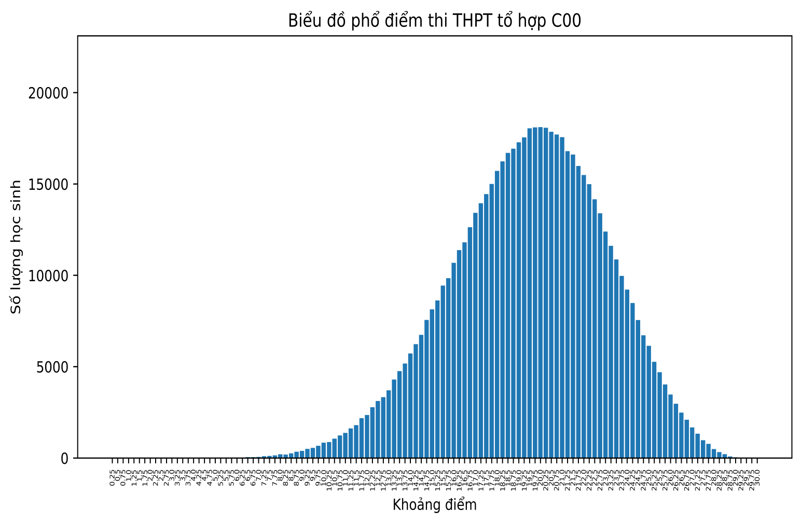
Khoảng điểm | (0.0, 0.25] | (0.25, 0.5] | (0.5, 0.75] | (0.75, 1.0] | (1.0, 1.25] | (1.25, 1.5] | (1.5, 1.75] | (1.75, 2.0] | (2.0, 2.25] | (2.25, 2.5] | (2.5, 2.75]
Số lượng | 0 | 0 | 0 | 1 | 0 | 1 | 1 | 0 | 1 | 1 | 0
Khoảng điểm | (2.75, 3.0] | (3.0, 3.25] | (3.25, 3.5] | (3.5, 3.75] | (3.75, 4.0] | (4.0, 4.25] | (4.25, 4.5] | (4.5, 4.75] | (4.75, 5.0] | (5.0, 5.25] | (5.25, 5.5]
Số lượng | 1 | 2 | 0 | 0 | 2 | 4 | 2 | 4 | 10 | 8 | 12
Khoảng điểm | (5.5, 5.75] | (5.75, 6.0] | (6.0, 6.25] | (6.25, 6.5] | (6.5, 6.75] | (6.75, 7.0] | (7.0, 7.25] | (7.25, 7.5] | (7.5, 7.75] | (7.75, 8.0] | (8.0, 8.25]
Số lượng | 20 | 28 | 29 | 47 | 49 | 61 | 97 | 115 | 144 | 202 | 187
Khoảng điểm | (8.25, 8.5] | (8.5, 8.75] | (8.75, 9.0] | (9.0, 9.25] | (9.25, 9.5] | (9.5, 9.75] | (9.75, 10.0] | (10.0, 10.25] | (10.25, 10.5] | (10.5, 10.75] | (10.75, 11.0]
Số lượng | 255 | 345 | 389 | 498 | 553 | 668 | 839 | 876 | 1,058 | 1,236 | 1,375
Khoảng điểm | (11.0, 11.25] | (11.25, 11.5] | (11.5, 11.75] | (11.75, 12.0] | (12.0, 12.25] | (12.25, 12.5] | (12.5, 12.75] | (12.75, 13.0] | (13.0, 13.25] | (13.25, 13.5] | (13.5, 13.75]
Số lượng | 1,619 | 1,799 | 2,178 | 2,353 | 2,779 | 3,120 | 3,330 | 3,705 | 4,294 | 4,757 | 5,169
Khoảng điểm | (13.75, 14.0] | (14.0, 14.25] | (14.25, 14.5] | (14.5, 14.75] | (14.75, 15.0] | (15.0, 15.25] | (15.25, 15.5] | (15.5, 15.75] | (15.75, 16.0] | (16.0, 16.25] | (16.25, 16.5]
Số lượng | 5,723 | 6,229 | 6,739 | 7,559 | 8,136 | 8,622 | 9,439 | 9,842 | 10,683 | 11,377 | 11,802
Khoảng điểm | (16.5, 16.75] | (16.75, 17.0] | (17.0, 17.25] | (17.25, 17.5] | (17.5, 17.75] | (17.75, 18.0] | (18.0, 18.25] | (18.25, 18.5] | (18.5, 18.75] | (18.75, 19.0] | (19.0, 19.25]
Số lượng | 12,635 | 13,421 | 13,942 | 14,444 | 15,000 | 15,712 | 16,234 | 16,699 | 16,930 | 17,279 | 17,549
Khoảng điểm | (19.25, 19.5] | (19.5, 19.75] | (19.75, 20.0] | (20.0, 20.25] | (20.25, 20.5] | (20.5, 20.75] | (20.75, 21.0] | (21.0, 21.25] | (21.25, 21.5] | (21.5, 21.75] | (21.75, 22.0]
Số lượng | 18,046 | 18,094 | 18,108 | 18,077 | 17,854 | 17,704 | 17,559 | 16,793 | 16,612 | 15,982 | 15,489
Khoảng điểm | (22.0, 22.25] | (22.25, 22.5] | (22.5, 22.75] | (22.75, 23.0] | (23.0, 23.25] | (23.25, 23.5] | (23.5, 23.75] | (23.75, 24.0] | (24.0, 24.25] | (24.25, 24.5] | (24.5, 24.75]
Số lượng | 14,990 | 14,159 | 13,395 | 12,395 | 11,611 | 10,870 | 9,967 | 9,217 | 8,480 | 7,550 | 6,716
Khoảng điểm | (24.75, 25.0] | (25.0, 25.25] | (25.25, 25.5] | (25.5, 25.75] | (25.75, 26.0] | (26.0, 26.25] | (26.25, 26.5] | (26.5, 26.75] | (26.75, 27.0] | (27.0, 27.25] | (27.25, 27.5]
Số lượng | 6,142 | 5,264 | 4,695 | 4,023 | 3,474 | 2,969 | 2,485 | 2,097 | 1,676 | 1,331 | 972
Khoảng điểm | (27.5, 27.75] | (27.75, 28.0] | (28.0, 28.25] | (28.25, 28.5] | (28.5, 28.75] | (28.75, 29.0] | (29.0, 29.25] | (29.25, 29.5] | (29.5, 29.75] | (29.75, 30.0]
Số lượng | 772 | 488 | 323 | 207 | 84 | 41 | 11 | 1 | 1 | 0

TỔ HỢP D01 (TOÁN-NGỮ VĂN-NGOẠI NGỮ)

Phổ điểm khoảng chia 1.0
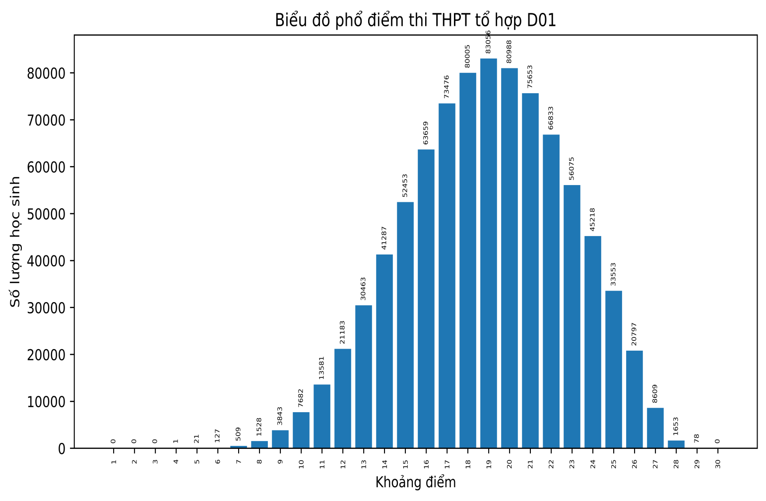
Khoảng điểm | (0, 1] | (1, 2] | (2, 3] | (3, 4] | (4, 5] | (5, 6] | (6, 7] | (7, 8] | (8, 9] | (9, 10] | (10, 11]
Số lượng | 0 | 0 | 0 | 1 | 21 | 127 | 509 | 1,528 | 3,843 | 7,682 | 13,581
Khoảng điểm | (11, 12] | (12, 13] | (13, 14] | (14, 15] | (15, 16] | (16, 17] | (17, 18] | (18, 19] | (19, 20] | (20, 21] | (21, 22]
Số lượng | 21,183 | 30,463 | 41,287 | 52,453 | 63,659 | 73,476 | 80,005 | 83,056 | 80,988 | 75,653 | 66,833
Khoảng điểm | (22, 23] | (23, 24] | (24, 25] | (25, 26] | (26, 27] | (27, 28] | (28, 29] | (29, 30]
Số lượng | 56,075 | 45,218 | 33,553 | 20,797 | 8,609 | 1,653 | 78 | 0

Phổ điểm khoảng điểm 0.75
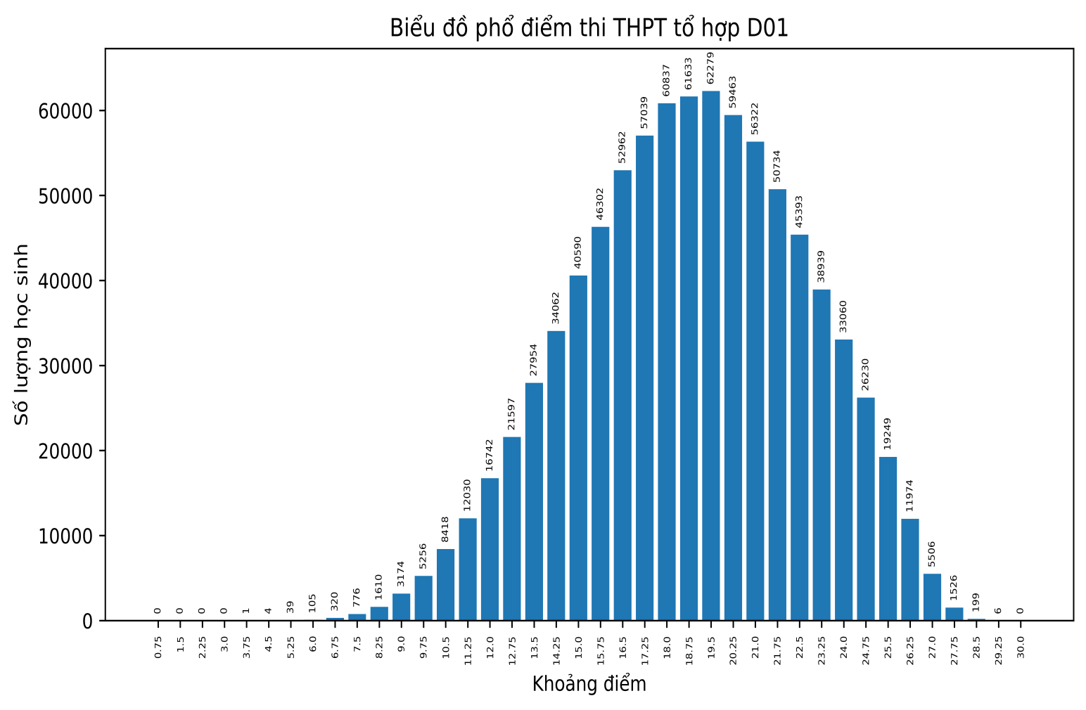
Khoảng điểm | (0.0, 0.75] | (0.75, 1.5] | (1.5, 2.25] | (2.25, 3.0] | (3.0, 3.75] | (3.75, 4.5] | (4.5, 5.25] | (5.25, 6.0] | (6.0, 6.75] | (6.75, 7.5] | (7.5, 8.25]
Số lượng | 0 | 0 | 0 | 0 | 1 | 4 | 39 | 105 | 320 | 776 | 1,610
Khoảng điểm | (8.25, 9.0] | (9.0, 9.75] | (9.75, 10.5] | (10.5, 11.25] | (11.25, 12.0] | (12.0, 12.75] | (12.75, 13.5] | (13.5, 14.25] | (14.25, 15.0] | (15.0, 15.75] | (15.75, 16.5]
Số lượng | 3,174 | 5,256 | 8,418 | 12,030 | 16,742 | 21,597 | 27,954 | 34,062 | 40,590 | 46,302 | 52,962
Khoảng điểm | (16.5, 17.25] | (17.25, 18.0] | (18.0, 18.75] | (18.75, 19.5] | (19.5, 20.25] | (20.25, 21.0] | (21.0, 21.75] | (21.75, 22.5] | (22.5, 23.25] | (23.25, 24.0] | (24.0, 24.75]
Số lượng | 57,039 | 60,837 | 61,633 | 62,279 | 59,463 | 56,322 | 50,734 | 45,393 | 38,939 | 33,060 | 26,230
Khoảng điểm | (24.75, 25.5] | (25.5, 26.25] | (26.25, 27.0] | (27.0, 27.75] | (27.75, 28.5] | (28.5, 29.25] | (29.25, 30.0]
Số lượng | 19,249 | 11,974 | 5,506 | 1,526 | 199 | 6 | 0

Phổ điểm khoảng điểm 0.5
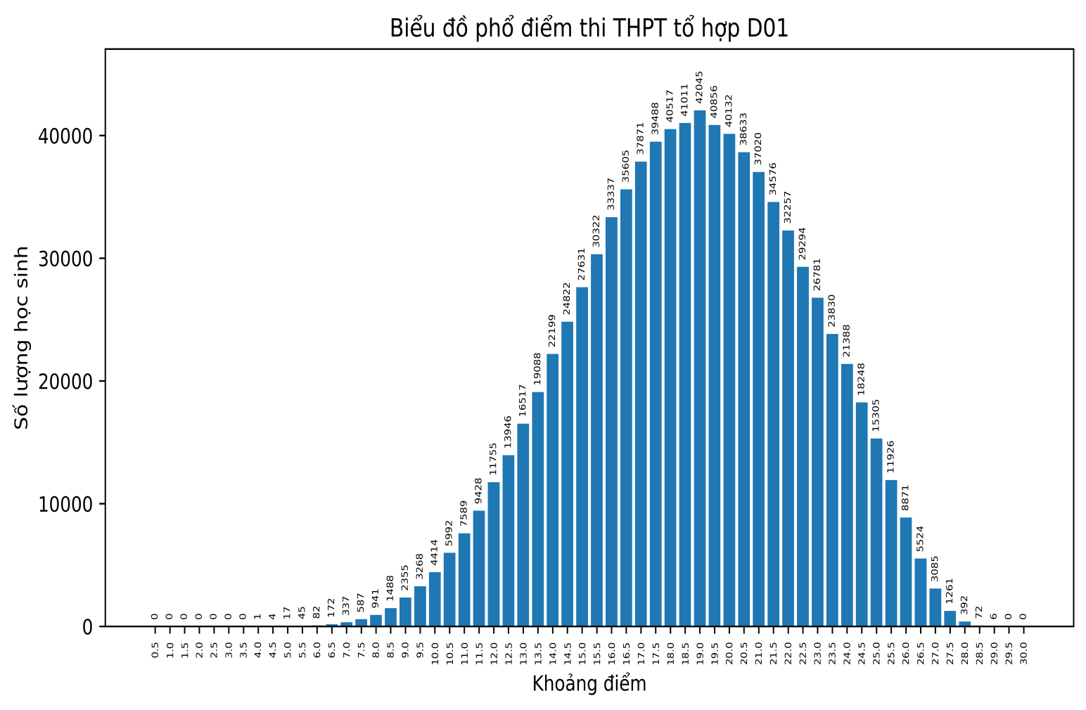
Khoảng điểm | (0.0, 0.5] | (0.5, 1.0] | (1.0, 1.5] | (1.5, 2.0] | (2.0, 2.5] | (2.5, 3.0] | (3.0, 3.5] | (3.5, 4.0] | (4.0, 4.5] | (4.5, 5.0] | (5.0, 5.5]
Số lượng | 0 | 0 | 0 | 0 | 0 | 0 | 0 | 1 | 4 | 17 | 45
Khoảng điểm | (5.5, 6.0] | (6.0, 6.5] | (6.5, 7.0] | (7.0, 7.5] | (7.5, 8.0] | (8.0, 8.5] | (8.5, 9.0] | (9.0, 9.5] | (9.5, 10.0] | (10.0, 10.5] | (10.5, 11.0]
Số lượng | 82 | 172 | 337 | 587 | 941 | 1,488 | 2,355 | 3,268 | 4,414 | 5,992 | 7,589
Khoảng điểm | (11.0, 11.5] | (11.5, 12.0] | (12.0, 12.5] | (12.5, 13.0] | (13.0, 13.5] | (13.5, 14.0] | (14.0, 14.5] | (14.5, 15.0] | (15.0, 15.5] | (15.5, 16.0] | (16.0, 16.5]
Số lượng | 9,428 | 11,755 | 13,946 | 16,517 | 19,088 | 22,199 | 24,822 | 27,631 | 30,322 | 33,337 | 35,605
Khoảng điểm | (16.5, 17.0] | (17.0, 17.5] | (17.5, 18.0] | (18.0, 18.5] | (18.5, 19.0] | (19.0, 19.5] | (19.5, 20.0] | (20.0, 20.5] | (20.5, 21.0] | (21.0, 21.5] | (21.5, 22.0]
Số lượng | 37,871 | 39,488 | 40,517 | 41,011 | 42,045 | 40,856 | 40,132 | 38,633 | 37,020 | 34,576 | 32,257
Khoảng điểm | (22.0, 22.5] | (22.5, 23.0] | (23.0, 23.5] | (23.5, 24.0] | (24.0, 24.5] | (24.5, 25.0] | (25.0, 25.5] | (25.5, 26.0] | (26.0, 26.5] | (26.5, 27.0] | (27.0, 27.5]
Số lượng | 29,294 | 26,781 | 23,830 | 21,388 | 18,248 | 15,305 | 11,926 | 8,871 | 5,524 | 3,085 | 1,261
Khoảng điểm | (27.5, 28.0] | (28.0, 28.5] | (28.5, 29.0] | (29.0, 29.5] | (29.5, 30.0]
Số lượng | 392 | 72 | 6 | 0 | 0

Phổ điểm khoảng điểm 0.25
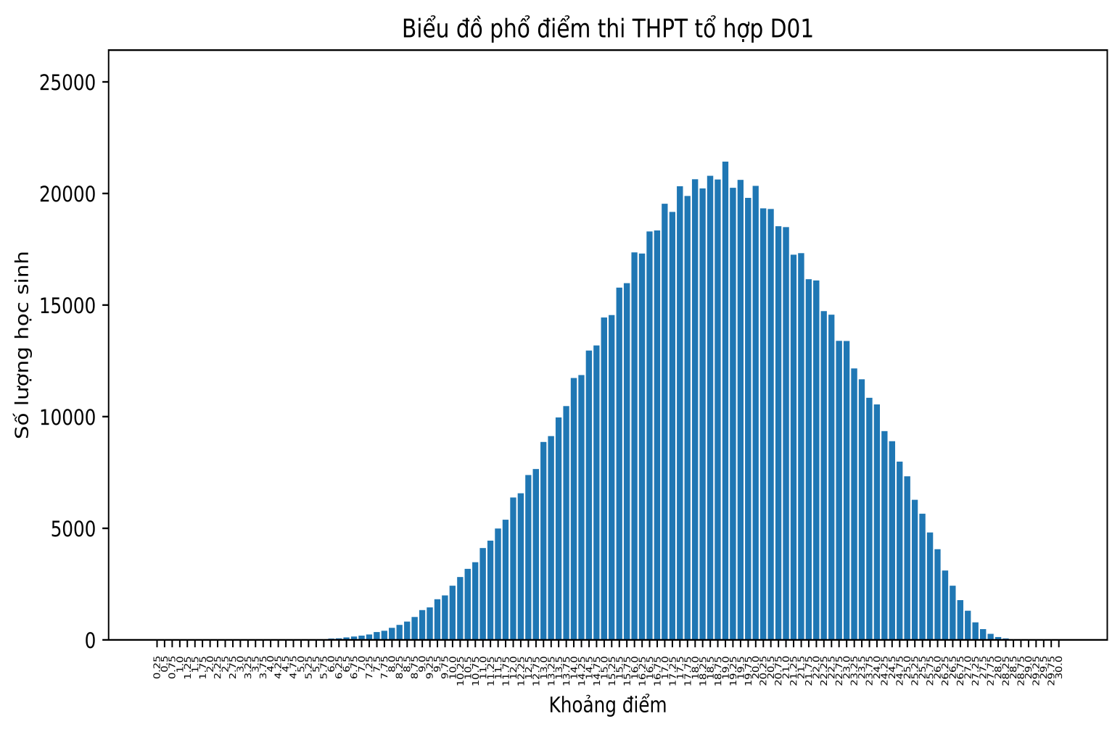
Khoảng điểm | (0.0, 0.25] | (0.25, 0.5] | (0.5, 0.75] | (0.75, 1.0] | (1.0, 1.25] | (1.25, 1.5] | (1.5, 1.75] | (1.75, 2.0] | (2.0, 2.25] | (2.25, 2.5] | (2.5, 2.75]
Số lượng | 0 | 0 | 0 | 0 | 0 | 0 | 0 | 0 | 0 | 0 | 0
Khoảng điểm | (2.75, 3.0] | (3.0, 3.25] | (3.25, 3.5] | (3.5, 3.75] | (3.75, 4.0] | (4.0, 4.25] | (4.25, 4.5] | (4.5, 4.75] | (4.75, 5.0] | (5.0, 5.25] | (5.25, 5.5]
Số lượng | 0 | 0 | 0 | 1 | 0 | 2 | 2 | 5 | 12 | 22 | 23
Khoảng điểm | (5.5, 5.75] | (5.75, 6.0] | (6.0, 6.25] | (6.25, 6.5] | (6.5, 6.75] | (6.75, 7.0] | (7.0, 7.25] | (7.25, 7.5] | (7.5, 7.75] | (7.75, 8.0] | (8.0, 8.25]
Số lượng | 28 | 54 | 65 | 107 | 148 | 189 | 241 | 346 | 403 | 538 | 669
Khoảng điểm | (8.25, 8.5] | (8.5, 8.75] | (8.75, 9.0] | (9.0, 9.25] | (9.25, 9.5] | (9.5, 9.75] | (9.75, 10.0] | (10.0, 10.25] | (10.25, 10.5] | (10.5, 10.75] | (10.75, 11.0]
Số lượng | 819 | 1,021 | 1,334 | 1,453 | 1,815 | 1,988 | 2,426 | 2,813 | 3,179 | 3,476 | 4,113
Khoảng điểm | (11.0, 11.25] | (11.25, 11.5] | (11.5, 11.75] | (11.75, 12.0] | (12.0, 12.25] | (12.25, 12.5] | (12.5, 12.75] | (12.75, 13.0] | (13.0, 13.25] | (13.25, 13.5] | (13.5, 13.75]
Số lượng | 4,441 | 4,987 | 5,380 | 6,375 | 6,566 | 7,380 | 7,651 | 8,866 | 9,125 | 9,963 | 10,468
Khoảng điểm | (13.75, 14.0] | (14.0, 14.25] | (14.25, 14.5] | (14.5, 14.75] | (14.75, 15.0] | (15.0, 15.25] | (15.25, 15.5] | (15.5, 15.75] | (15.75, 16.0] | (16.0, 16.25] | (16.25, 16.5]
Số lượng | 11,731 | 11,863 | 12,959 | 13,190 | 14,441 | 14,546 | 15,776 | 15,980 | 17,357 | 17,308 | 18,297
Khoảng điểm | (16.5, 16.75] | (16.75, 17.0] | (17.0, 17.25] | (17.25, 17.5] | (17.5, 17.75] | (17.75, 18.0] | (18.0, 18.25] | (18.25, 18.5] | (18.5, 18.75] | (18.75, 19.0] | (19.0, 19.25]
Số lượng | 18,338 | 19,533 | 19,168 | 20,320 | 19,884 | 20,633 | 20,224 | 20,787 | 20,622 | 21,423 | 20,248
Khoảng điểm | (19.25, 19.5] | (19.5, 19.75] | (19.75, 20.0] | (20.0, 20.25] | (20.25, 20.5] | (20.5, 20.75] | (20.75, 21.0] | (21.0, 21.25] | (21.25, 21.5] | (21.5, 21.75] | (21.75, 22.0]
Số lượng | 20,608 | 19,798 | 20,334 | 19,331 | 19,302 | 18,529 | 18,491 | 17,255 | 17,321 | 16,158 | 16,099
Khoảng điểm | (22.0, 22.25] | (22.25, 22.5] | (22.5, 22.75] | (22.75, 23.0] | (23.0, 23.25] | (23.25, 23.5] | (23.5, 23.75] | (23.75, 24.0] | (24.0, 24.25] | (24.25, 24.5] | (24.5, 24.75]
Số lượng | 14,728 | 14,566 | 13,396 | 13,385 | 12,158 | 11,672 | 10,843 | 10,545 | 9,348 | 8,900 | 7,982
Khoảng điểm | (24.75, 25.0] | (25.0, 25.25] | (25.25, 25.5] | (25.5, 25.75] | (25.75, 26.0] | (26.0, 26.25] | (26.25, 26.5] | (26.5, 26.75] | (26.75, 27.0] | (27.0, 27.25] | (27.25, 27.5]
Số lượng | 7,323 | 6,275 | 5,651 | 4,811 | 4,060 | 3,103 | 2,421 | 1,780 | 1,305 | 783 | 478
Khoảng điểm | (27.5, 27.75] | (27.75, 28.0] | (28.0, 28.25] | (28.25, 28.5] | (28.5, 28.75] | (28.75, 29.0] | (29.0, 29.25] | (29.25, 29.5] | (29.5, 29.75] | (29.75, 30.0]
Số lượng | 265 | 127 | 59 | 13 | 6 | 0 | 0 | 0 | 0 | 0

